CMD指令
檢查system install
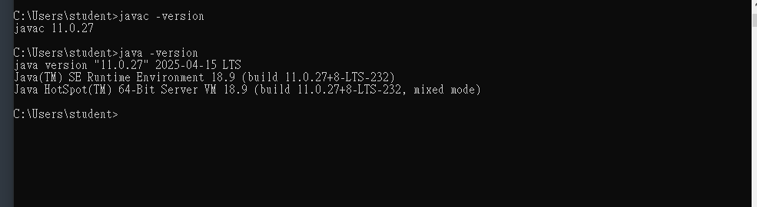
查詢 dir/
清除畫面 cls
切換位置 cd回上一層
cd\回最上層
cd ad\ad.. 指定位置

VScode
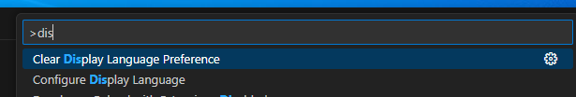

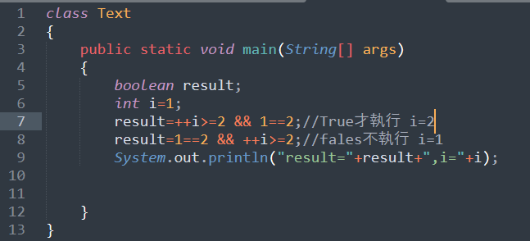
&都會計算
&&只計算TRUE的

